弘扬先进精神 激发奋进力量
——江苏蓝丰生物化工有限公司2025年度11月份优秀员工评选名单出炉啦

为表彰先进、树立榜样，进一步激发全体员工的工作热情和创新活力，2025年12月24日，江苏蓝丰生物化工有限公司在会议中心大门口举办2025年度11月份优秀员工表彰慰问活动。
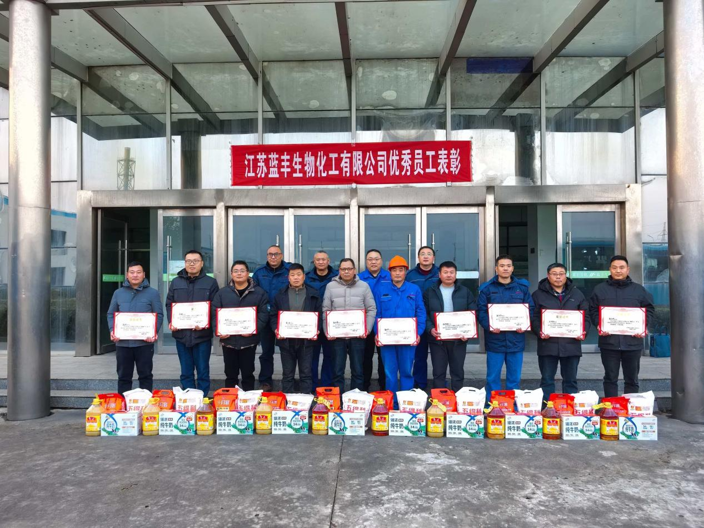
江苏蓝丰生物化工有限公司董事长李少华、生产副总经理曹星照、工会主席兼办公室主任王东、人力资源总监叶忠文向获奖的10名优秀员工颁发荣誉证书和礼品。

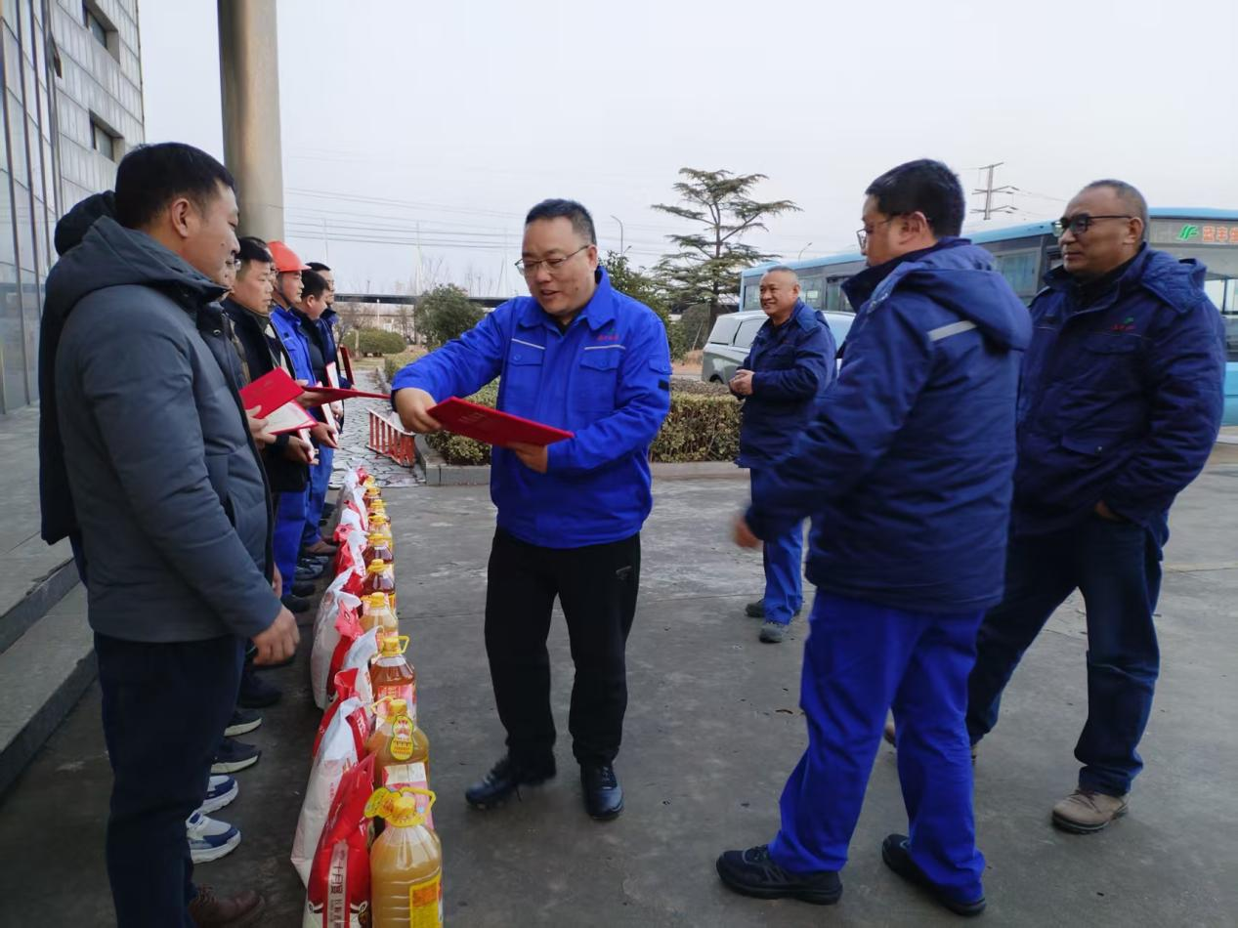
公司董事长李少华对此次获奖员工的辛勤付出和突出业绩给予了高度肯定。他指出，优秀员工是公司发展的中坚力量，他们在各自岗位上恪尽职守、锐意进取，用实际行动诠释了公司核心价值观的深刻内涵。同时，他号召全体员工以优秀员工为榜样，学习他们爱岗敬业、勇于担当的精神，立足本职、扎实工作，共同推动公司在行业领域实现更高质量的发展。
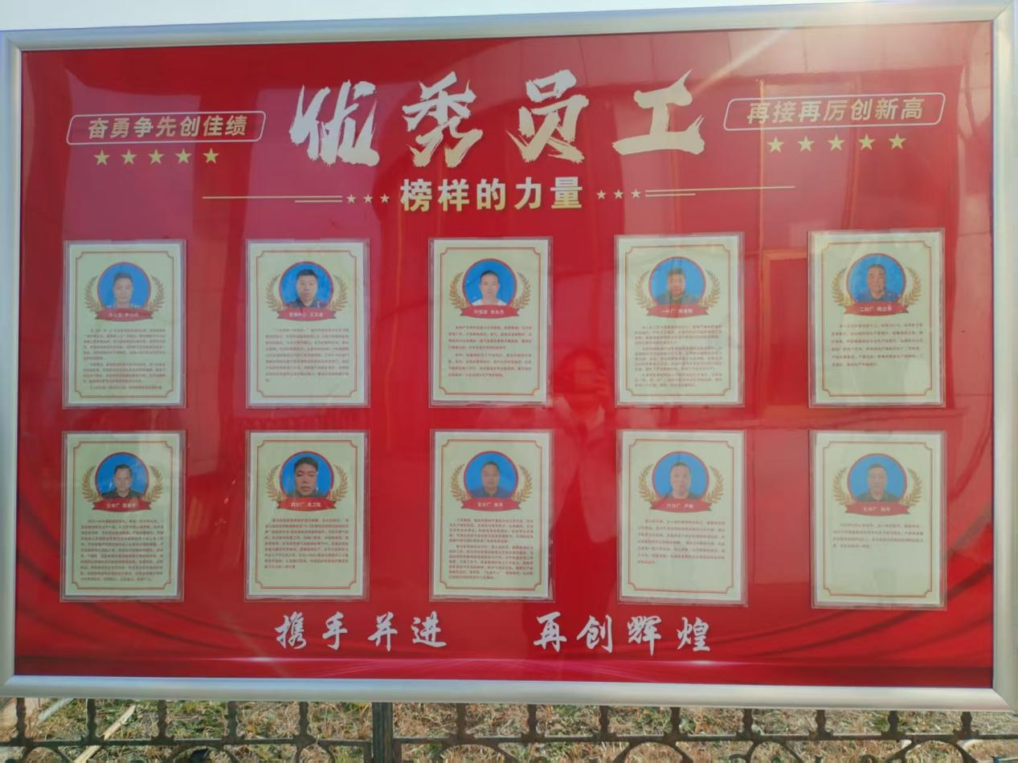

附：2025年11月份公司优秀员工
姓名 | 性别 | 部门 | 现任职务 | 入厂时间
李小问 | 男 | 机关一支部  办公室 | 驾驶员 | 2021年10月
王玉喜 | 男 | 机关二支部  营销中心 | 外贸跟单员 | 2010年1月
张永杰 | 男 | 机关三支部  环保部 | 环保管理员 | 2008年12月
邢洛阳 | 男 | 一分厂 | 主控操作 | 2017年2月
韩立冬 | 男 | 二分厂 | 班长 | 2011年10月
陈亚军 | 男 | 三分厂 | 班长 | 1990年9月
袁二龙 | 男 | 四分厂 | RTO操作 | 2017年3月
朱庆 | 男 | 五分厂 | 仪表工 | 2014年11月
卢楠 | 男 | 六分厂 | 技术员 | 2011年7月
陆平 | 男 | 七分厂 | 环保员 | 2006年6月

